6. NASTAVNI LISTIĆ
(Postotak)

1. Razlomak izrazi u obliku postotka.

a) = 7 % c) = _____ %

b) = 19 % d) = _____ %

2. Razlomak izrazi u obliku postotka.

a) = = = 75 %

b) = c) =

3. Decimalni broj izrazi u obliku postotka.


a) 0.25 = 25 % c) 0.17 = ___ %

b) 0.3 = 30 % d) 0.9 = ___ %

4. Postotak izrazi u obliku neskrativog razlomka.
¹
a) 10 % = =
¹⁰

b) 25 % = c) 50 % =
5. Izrazi prvo razlomkom, a zatim postotkom koliki dio je lika obojen.

a) b) c)

Rješenje:

a) = = = 30 % Obojeno je 30 % lika.

b)

c)

6. Izrazi prvo razlomkom, a zatim postotkom koliki dio lika nije obojen.

a) b) c)

Rješenje:

a) = = = 60 % Nije obojeno 60 % lika.

b)

c)
7. NASTAVNI LISTIĆ
(Računanje postotcima)

1. Dopuni tablice.

x | 1 % od x | 5 % od x | 10 % od x
100 | = 1
300
500 |  |  | = 50
1 000

x | 20 % od x | 40 % od x | 100 % od x
100
300
500
1 000

2. Trošak putovanja iznosio je 5 000 kn. Za hranu je potrošeno 40 % tog iznosa, za prijevoz 25 % tog iznosa, a preostalih 35 % potrošeno je za smještaj. Izračunaj:
a) koliko je kuna potrošeno za hranu
b) koliko je kuna potrošeno za prijevoz
c) koliko je kuna potrošeno za smještaj.

Rješenje:

a) Hrana: 40 % od 5 000 kn = ∙ 5 000 kn = 40 ∙ 50 kn = 2 000 kn
Za hranu je potrošeno 2 000 kn.

b) Prijevoz:

c) Smještaj:

3. Natjecanju iz atletike pristupilo je 40 učenika, od toga 30 % djevojčica i 70 % dječaka. Koliko se natjecalo djevojčica, a koliko dječaka?

4. Jakna je prije sniženja koštala 200 kn. Sada je pojeftinila 40 %. Izračunaj novu cijenu jakne.

5. Televizijska je pretplata do kraja lipnja iznosila 70 kn. U srpnju je poskupjela 20 %. Koliko iznosi nova cijena televizijske pretplate?

8. NASTAVNI LISTIĆ
(Jednostavni kamatni račun)

1. Dopuni rečenice.
Formula jednostavnog kamatnog računa jest ___ = ___ ∙ ___ ∙ ___, gdje je k kamata, s godišnja ________________ stopa,
g _____________ (uloženi novac) i v ____________ (izraženo u godinama).

2. Marina je glavnicu od 1 000 kn uložila u banku na štednju uz godišnju
kamatnu stopu 4 %.
a) Kolike su kamate nakon dviju godina štednje?
b) Kolike su kamate nakon triju godina štednje?
c) Kolike su kamate nakon pet godina štednje?

Rješenje:
a) g = 1 000 kn b) c)
s = 4 % =
v = 2 god.
k = ?
k = s ∙ g ∙ v
k = ∙ 1 000 ∙ 2
k = ∙ 10 ∙ 2 = 80 kn
Za dvije godine
kamate su 80 kn.

3. Luka svojih 200 kn želi uložiti u banku na štednju. Koliko će dobiti kamata za jednu godinu ako je godišnja kamatna stopa:
a) 2.5 % b) 3.5% c) 4.5 % ?

Rješenje:
a) g = 200 kn
s = 2.5 % = =
v = 1 god.
k = ?
k = s ∙ g ∙ v
k = ∙ 200 ∙ 1
¹
k = ∙ 2 = = 5 kn
⁵

Za godinu dana uz godišnju
kamatnu stopu 2.5 % kamate su 5 kn.

b) c)
9. NASTAVNI LISTIĆ
(Frekvencije i dijagrami)

1. Stupčasti dijagram frekvencija prikazuje uspjeh učenika na kraju 7. razreda.
a) Promotri stupčasti dijagram i dopuni tablicu.
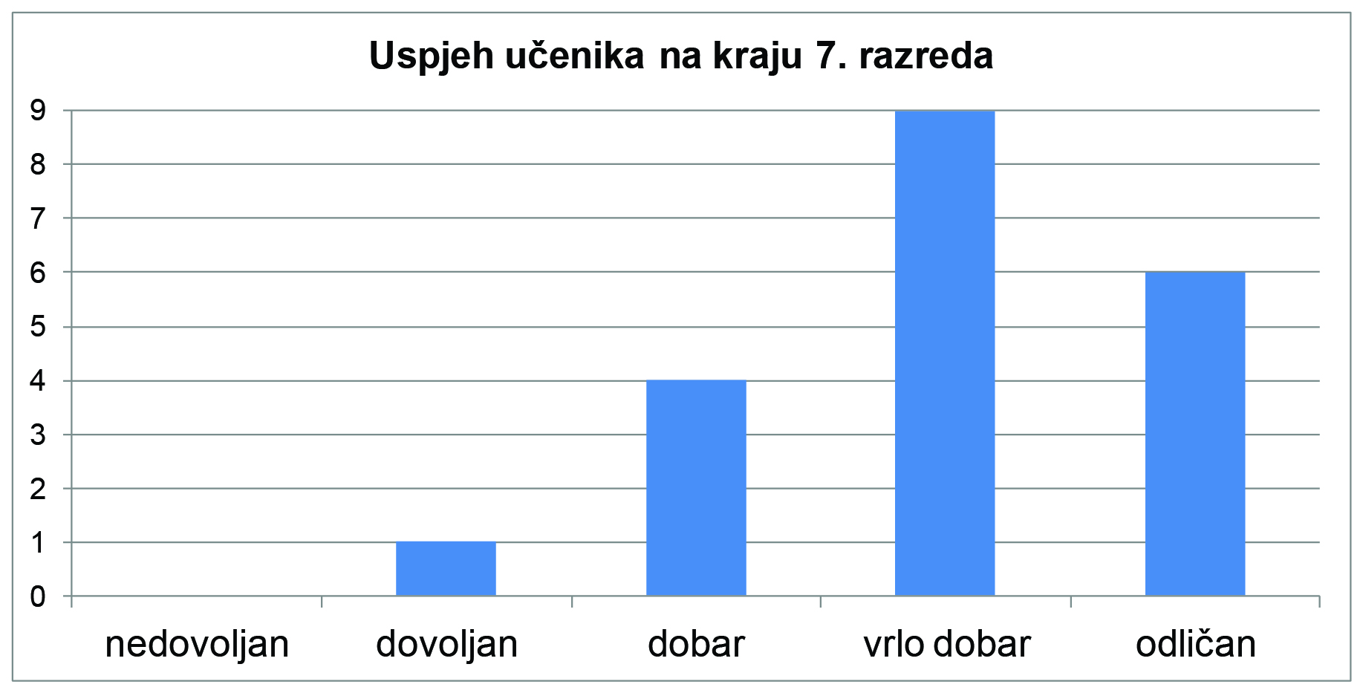

Uspjeh na kraju 7. razreda | nedovoljan | dovoljan | dobar | vrlo dobar | odličan
Broj
učenika

b) Dopuni rečenice.
U razredu je ukupno ______ učenika. Najviše učenika postiglo je
_______ ___________ uspjeh.

Niti jedan učenik nije ostvario __________________ uspjeh.
2. U voćarnici se u jednom danu prodalo 12 kg jabuka, 9 kg banana,
6 kg naranača i 3 kg limuna.

a) Dopuni tablicu.
 | frekvencija (prodano kg) | relativna frekvencija  (% prodaje)  Izračun relativnih frekvencija:  jabuke: = 12 : 30 = 0.4 = 40 %  naranče:  banane:  limuni:
jabuke | 12 | 40 %
banane
naranče
limuni
ukupno | 30

b) Nacrtaj stupčasti dijagram frekvencija.
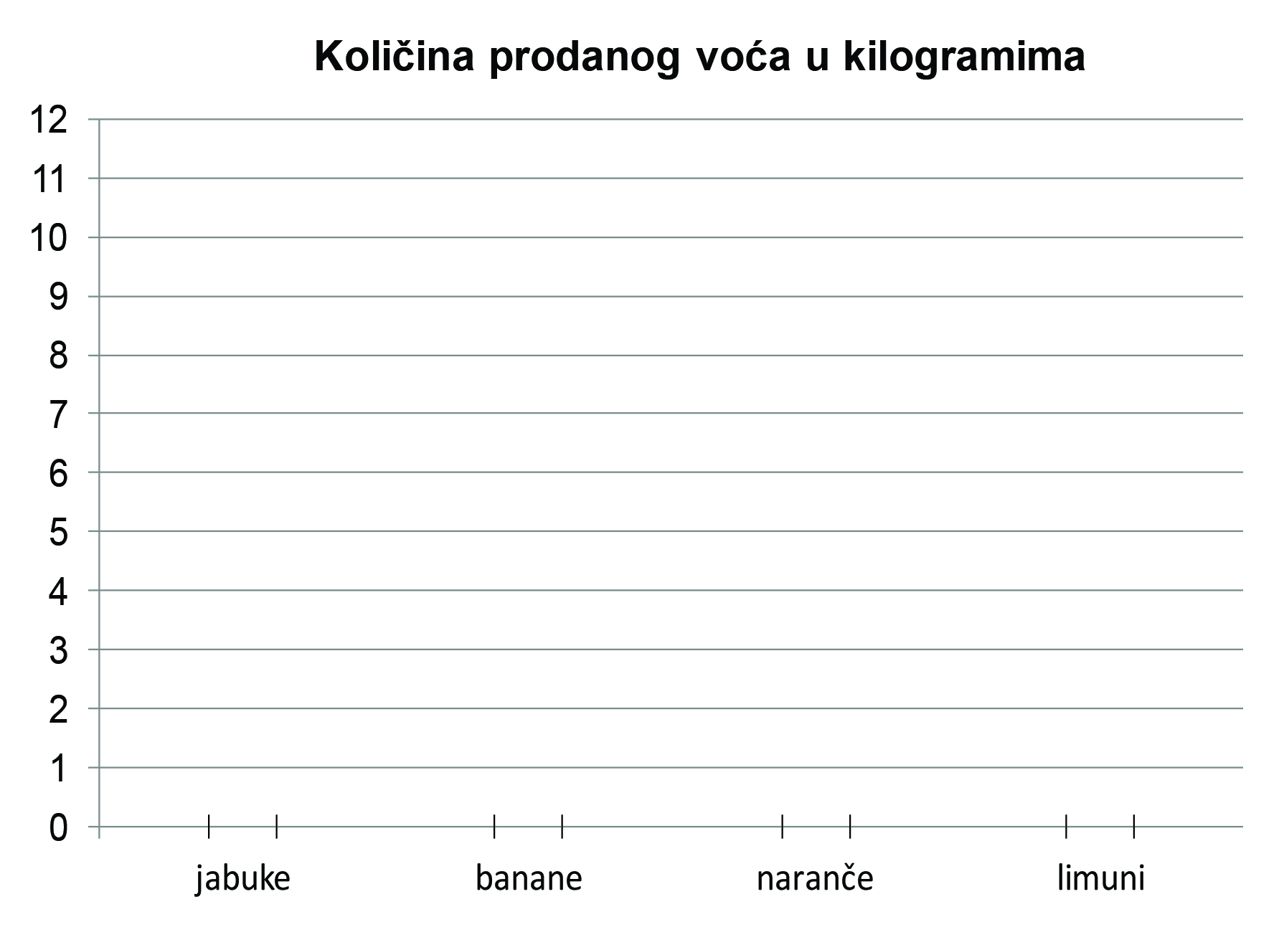

10. NASTAVNI LISTIĆ
(Aritmetička sredina)

1. Lucija i Matej uspoređuju svoje zaključne ocjene na kraju 7. razreda iz svih 15 predmeta.

a) Promotri tablicu i izračunaj prosječnu ocjenu svakog od njih.

 | Lucija | Matej  Lucija:  Zbroj svih ocjena jest _____ .  Broj predmeta jest _____ .  Lucijina prosječna ocjena na kraju školske godine jest  _____ : _____ =_____ .  Matej:  Zbroj svih ocjena jest _____ .  Broj predmeta jest _____ .  Matejeva prosječna ocjena na kraju školske godine jest  _____ : _____ =_____ .
Hrvatski jezik | 5 | 4
Likovna kultura | 5 | 5
Glazbena kultura | 5 | 5
Engleski jezik | 4 | 2
Matematika | 5 | 4
Biologija | 5 | 5
Kemija | 4 | 5
Fizika | 3 | 4
Povijest | 5 | 4
Geografija | 4 | 4
Tehnička kultura | 5 | 5
Tjelesna i zdravstvena kultura | 5 | 5
Vjeronauk | 5 | 5
Informatika | 5 | 5
2. strani jezik | 4 | 4
Zbroj svih ocjena

b) Tko ima veću prosječnu ocjenu?

c) Tko je prošao vrlo dobrim uspjehom, a tko odličnim uspjehom?
2. Izračunaj aritmetičku sredinu zadanih brojeva:
a) 5 i 11 b) 10, 23 i 27 c) 9 i 23 d) 16, 21 i 32.

Rješenje:

a) = = 8 c)

b) = = 20 d)

3. Dvije obitelji Horvat i Kos za svaki od 3 dana platili su iznose navedene u tablici.

 | POTROŠNJA U KUNAMA
Obitelj | 1. dan | 2. dan | 3. dan
Horvat | 240 | 360 | 300
Kos | 310 | 250 | 400

a) Izračunaj prosječnu potrošnju po danu svake obitelji.

Horvat =

Kos =

b) Koja je obitelj imala veću prosječnu potrošnju po danu i za koliko kuna?

11. NASTAVNI LISTIĆ
(Vjerojatnost slučajnog događaja)

1. Na igraćoj kocki pišu brojevi od 1 do 6.
a) Kolika je vjerojatnost da bacanjem igraće kocke padne broj 4 ? Rješenje: P (pao je broj 4) =
b) Kolika je vjerojatnost da bacanjem igraće kocke padne broj 2 ili 4 ?
Rješenje: P (pao je broj 2 ili 4) =
c) Kolika je vjerojatnost da bacanjem igraće kocke padne neparan broj?
Rješenje: P (pao je broj 1, 3 ili 5) =
d) Kolika je vjerojatnost da bacanjem igraće kocke padne višekratnik broja 2 ?
Rješenje: P (pao je broj 2, 4 ili 6) =
e) Kolika je vjerojatnost da bacanjem igraće kocke padne broj nula?
Rješenje: P (pao je broj 0) =
To je ________________ događaj.

f) Kolika je vjerojatnost da bacanjem igraće kocke padne broj
manji od 7 ?
Rješenje: P (pao je broj 1, 2, 3, 4, 5 ili 6) =
To je ___________________ događaj.
2. Na proslavi Majina rođendana organizirala se tombola s nagradama:
7 kapa, 2 marame, 5 majica i 6 lopti. Svatko od nazočnih dobiva jednu nagradu.
a) Kolika je vjerojatnost da će Maja na tomboli dobiti kapu ili majicu?
Rješenje: P (Maja dobiva kapu ili majicu) = = =

b) Kolika je vjerojatnost da će Maja na tomboli dobiti maramu ili loptu?
Rješenje: P (Maja dobiva maramu ili loptu) =

c) Kolika je vjerojatnost da će Maja na tomboli dobiti ručni sat?
Rješenje: P (Maja dobiva ručni sat) =

3. U kutiju se nalazi 5 crvenih, 4 žute, 3 plave i 3 crne kuglice.
a) Kolika je vjerojatnost da se izvuče kuglica žute boje?
Rješenje: P (žuta boja) =

b) Kolika je vjerojatnost da se izvuče kuglica koja nije žute boje?
Rješenje: P (nije žuta boja) =

c) Kolika je vjerojatnost da se izvuče kuglica bijele boje?
Rješenje: P (bijela boja) =

d) Kolika je vjerojatnost da se izvuče kuglica crne boje?
Rješenje: P (crna boja) =

